吉林市人民政府
2018年政府信息公开工作年度报告
（2018年2月 25日）
根据《中华人民共和国政府信息公开条例》（以下简称《条例》）的规定和省政府的工作安排，我市编制了吉林市人民政府2018年政府信息公开工作年度报告（以下简称年报）。本年报由基本工作情况，主动公开政府信息情况，回应解读情况，依申请公开政府信息情况，行政复议、诉讼和投诉举报情况，机构建设、保障经费和培训会议情况，存在问题及工作打算等七部分组成。本年报通过吉林市人民政府网政府信息公开专栏向社会公开（http://122.137.242.24:8080/pub/szfxxgk/）。欢迎社会各界进行监督、提出意见，欢迎广大机关、企事业单位、科研院所和人民群众参阅使用。如对本年报有疑问、意见和建议，请联系吉林市人民政府政务公开办公室，地址：吉林市解放西路16号，邮编：132012，电话：0432-64820345，邮箱：342348164@qq.com。
一、基本工作情况
2018年，市本级政府信息公开主管部门积极作为，全市各单位认真贯彻落实《条例》和“只跑一次”改革要求，全面推进落实《吉林市人民政府办公厅<关于印发2018年全市政务公开工作重点任务分工方案>的通知》（吉市政办函〔2018〕57号）和《吉林市人民政府办公厅<关于印发推进社会公益事业建设领域政府信息公开工作任务分工方案>的通知》（吉市政办函〔2018〕96 号）两个文件精神，全市政府信息公开工作迈上新的台阶。
（一）认真落实了政务公开年度重点工作任务。为有效落实党中央、国务院和省委、省政府关于全面推进政务公开工作的决策部署和人民群众关注关切,建设法治政府、透明政府、廉洁政府和服务型政府，根据《吉林省人民政府办公厅<关于印发2018年全省政务公开工作重点任务分工方案>的通知》（吉政办函〔2018〕72号），在全市印发了《吉林市人民政府办公厅<关于印发2018年全市政务公开工作重点任务分工方案>的通知》（吉市政办函〔2018〕57号），围绕以强化政策解读、回应社会关切、完善平台建设等方面为着力点,大力推进决策、执行、管理、服务、结果公开(以下简称 “五公开”)和重点领域政府信息公开,以公开促落实,以公开促规范,以公开促服务,着力推动政府职能转变和深化简政放权,为吉林市经济社会高质量发展持续提供优良的政务服务环境。
（二）突出抓好了社会公益事业建设领域政府信息公开。为让人民群众享有更多的获得感、幸福感、安全感，及时全面的回应社会和公众关切，根据国务院和省关于社会公益事业建设领域信息公开的意见和方案,我市印发了《吉林市人民政府办公厅<关于印发推进社会公益事业建设领域政府信息公开工作任务分工方案>的通知》（吉市政办函〔2018〕96号），文件对脱贫攻坚、社会救助和社会福利、教育、医疗卫生计生、环境保护、灾害事故救援、公共文化体育等7个领域，41个方面应公开的内容提出了详细的要求，并明确了责任单位。
（三）以“只跑一次”改革为切入点，全面推进政务服务公开。为更大范围、更深层次深化简政放权、放管结合、优化服务各项工作，加快政府职能转变，我市在省的统一安排部署下，在政务服务领域开展了“只跑一次”改革。此次改革从群众和企业到政府依申请的办事事项着手，以各部门（单位）的“权责清单”和“公共服务事项清单”为底数，将原来“打捆”的政务服务事项进行拆分细化，并明确办理每一个事项所需要件，印发了《吉林市“只跑一次”改革事项清单梳理和办事指南编制工作方案的通知》（吉市政办发〔2018〕6号）。于2018年3月15日、4月15日、7月30日分三批次向社会公布了群众和企业到政府办事“只跑一次”事项清单。随着改革的深入推进，国家、省陆续发文取消、下放一批行政权力，我市对事项清单做了相应的调整，截止2019年1月1日，市本级70个部门（单位）共梳理出不可拆分的政务服务事项3690项。其中，群众和企业办事能够实现“只跑一次”的事项3386项、占比91.8%，超额完成了我省80%的目标。
（四）大力推动了证明事项清理规范工作。按照国家和省的要求，着眼于转变政府职能，方便群众办事，从有明确法律法规出处的需求端着手，全面清理证明事项。通过多次调研、征求意见、会议确认，印发了《吉林市人民政府办公厅<关于印发吉林市需求端证明事项清单>的通知》（吉市政办发〔2018〕33号），文件明确了在我市地区内保留的有法律法规出处的证明事项68项，并明确了出处、用途、需求单位和开具单位。同时，为了加强管理，防止乱要证明事项的反弹，市委市政府联合下发了《中共吉林市委办公厅 吉林市人民政府办公厅印发<关于加强证明事项需求端管控方便群众和企业办事的意见>的通知》（吉市办发〔2018〕13号），文件明确了证明事项管控的总体要求、主要任务和监督保障措施。
二、主动公开政府信息情况
(一)主动公开政府信息情况。2018年全市主动公开政府信息16.84万条。其中，制发规范性文件1282件，主动公开规范性文件信息1116条。主动公开的规范性文件信息数量占全市制发的规范性文件总数的比例为87.1%。接受人大代表和政协委员提案649条，均已答复。主动公开的信息数比2017年主动公开政府信息数多出7万7千余条。从图1（历年主动公开政府信息图）中可以看出，政府主动公开的信息呈逐年递增的趋势。
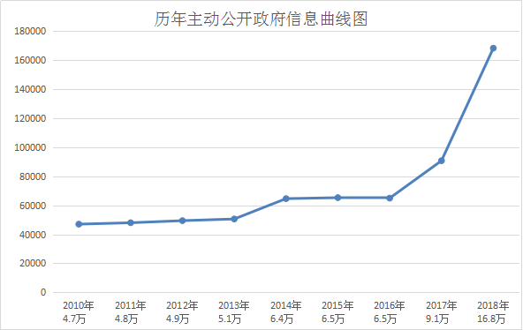
图1：历年主动公开政府信息数曲线图
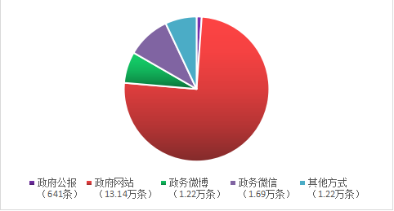
(二)通过不同渠道和方式公开政府信息的情况。全市168400条信息通过多种渠道向外公布（由于同一条信息可以通过多种渠道发布，在未剔除重复信息的前提下经统计约为173341条），其中政府公报公开641条政府信息，在各种渠道中占的比例为0.4%（以173341为基数，下同）；政府网站公开131400条政府信息，占比为75.8%；通过政务微博公开12200条政府信息，占比为7%；通过政务微信公开16900条政府信息数为，占比为9.8%；通过其他方式公开政府信息数12200条，占比为7%。从以上数据及图2可以看出，“互联网+政务”在信息公开中发挥了主要作用，政府网站公开信息数量呈现大幅增长。
图2：各公开载体（方式）主动公开政府信息数分配图
三、回应解读情况
（一）回应公众关注热点或重大舆情情况。2018年，全市回应公众关注热点或重大舆情数1231次。
（二）通过不同渠道和方式回应解读的情况。2018年，全市各行政机关参加或举办新闻发布会总次数70次；其中主要负责同志参加新闻发布会51次；举办政府网站在线访谈18次，其中主要负责同志参加政府网站在线访谈8次；政策解读稿件发布314篇；微博微信回应事件数1463次；其他方式回应事件数1371次。
四、依申请公开政府信息情况
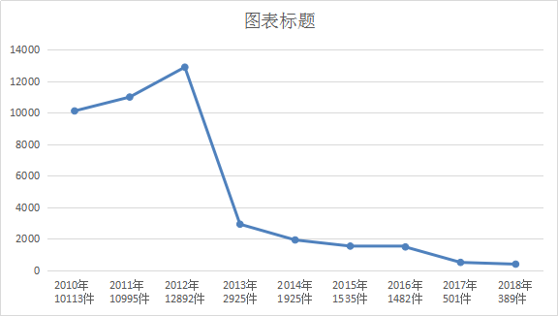
（一）收到申请情况。2018年，全市收到政府信息公开申请389件，其中当面申请257件，占申请总数的比例为66.1%；传真申请2件，占比为0.5%；网络申请87件，占比为22.4%；信函申请43件，占比为11%。从以上数据及图3、4可以看出，当面申请、信函申请和网络申请是依申请公开的主要方式。
图3：历年政府信息公开申请数曲线图
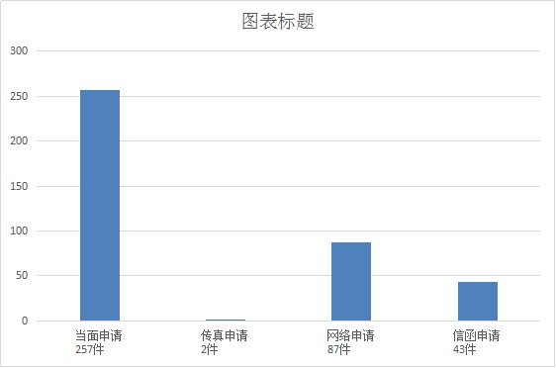图4：各申请途径（方式）政府信息公开申请数柱状图
2018年，我市申请公开的信息主要是征地及拆迁补偿方面。以市本级为例，全年收到公开申请325件，其中市国土资源局接到申请104件，市建委接到申请94件，市规划局接到44件，三家单位合计242件，占市本级公开申请的74.5%。除上述信息外，市本级申请公开的信息还集中在环保、工商、公积金等领域。
（二）申请办结情况。全年所收到的389件申请已全部办结，其中388件为按时办结，1件为延期办结，即时办结率为99.7%。
（三）申请答复情况。对所收到的389件申请，全市各行政机关已全部予以了答复。答复的情形主要有以下8类：属于已主动公开范围的为46件，占申请答复总数的比例为11.8%；属于同意公开答复的为255件，占比为65.6%；属于同意部分公开答复的为12件，占比为3.1%；属于不同意公开答复的为9件，占比为2.3%；不属于本行政机关公开的为30件，占比为7.7%；申请信息不存在数的为19件，占比为4.9%；告知做出补充更改2件，占0.5%；告知通过其他途径办理数16件，占4.1%。从以上数据及图5可以看出，属于已主动公开范围数和同意公开答复数的两种情况数量占比最大，属于同意部分公开或不同意公开这两种情形占比极小。

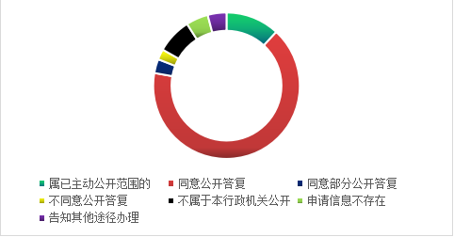
图5：依申请公开答复各情形统计数据分配图
在不同意公开答复的9件申请中，有1件涉及商业秘密，6件是因为涉及个人隐私，不是条例规定的政府信息2件。
（四）依申请公开信息收取的费用情况。2018年全市各级行政机关未向申请者收取依申请公开相关费用。
五、行政复议、诉讼和投诉举报情况
（一）行政复议情况。全年发生与政府信息公开相关的行政复议案件14件。其中，维持了具体行政行为的为9件，占比为64.3%；其他情形为5件，占比为35.7%。无被依法纠错的现象发生。
（二）行政诉讼情况。全年发生与政府信息公开相关的行政诉讼案件27件，其中，维持具体行政行为或者驳回原告诉讼请求数为19件，占比为70.4%；被依法纠错数0件；其他情形数8件,占比为29.6%。
（三）投诉举报情况。全年发生与政府信息公开相关的投诉举报事项0件。
六、机构建设、保障经费和培训会议情况
（一）政府信息公开工作专门机构情况。我市所属县（市）区人民政府，职能部门和中省直单位共设政府信息公开专门机构381个。
（二）政府信息公开查阅点情况。全市各级行政机关共设有政府信息公开查阅点247个。
（三）政府信息公开工作人员情况。全市从事政府信息公开工作人员总人数为885人，其中专职人员为171人，专职人员占总人数的比例为19.3%；兼职人员为714人，兼职人员占总人数的比例为80.7%。
（四）政府信息公开专项经费情况。2018年全市政府信息公开专项经费总计为83.45万元，比2017年有所增加。专项经费不包括用于政府公报编辑管理及政府网站建设维护等方面的经费。
（五）政府信息公开工作会议或专题会议情况。全年召开政府信息公开工作会议或专题会议195次。
（六）政府信息公开工作培训情况。全市共举办政府信息公开培训班120次，接受培训6300人次。
七、存在问题及2019年工作打算
2018年全市政府信息公开工作取得了一定的成绩，但也存
在一些问题。一是政府网站建设还需加强，内容发布还需规范。
部分单位存在网站栏目设置不合理、信息分类不明确或者栏目设置较少等问题；二是政务“五公开”存在短板，从网站及其他平台公开的事项及信息来看，政务“五公开”公开不够全面，过程性信息缺乏；三是政策解读形式单一、不规范。部分单位公开的政策解读形式单一，多是对政策内容的简单转述，未适应新时期的信息传播规律，不善于运用图片、图表、视频等方式，仍存在群众看不懂、难理解的情况。四是依申请公开工作仍需加强。部分单位的工作人员不注重查看网上申请的信息，以至于超期答复或未答复。
2019年，按照国家和省全面推进政务公开工作意见的要求，针对2018年我市政府信息公开中存在的问题，我市将继续积极推动政府信息公开工作任务落实，深入推进重点领域政府信息公开，使全市政务公开工作迈上新台阶。
- 全力推进“五公开”
按照吉市办发〔2017〕1号文件提出的三年工作任务，2019年，我们将以“只跑一次”改革为切入点，关注重点、热点民生事项，着力提升重点领域信息公开力度，细化公开内容、公开路径、公开标准，通过以点带面方式实现政务公开工作迈上新台阶。
（二）以政务公开促软环境建设
以政务服务事项和办事指南为切入点，全面公开依申请的政务服务事项、办事指南，明确受理条件、所需要件、办理时限及投诉举报渠道等相关内容，全面打造阳光、透明、廉洁、高效的政务服务软环境。
（三）调整完善“政府信息公开专栏”版面
目前省级的机构改革方案已经公布，市级的机构改革也即将展开，待市级的机构调整到位后及时调整更新“政府信息公开专栏”,充实完善内容。
（四）及时调整市级办事事项和办事指南
一是根据国家、省关于政务服务事项调整情况，动态调整我市政务服务事项；二是结合政府机构改革，待各部门职责调整到位后，适时跟进调整各部门的政务服务事项。

